在线酸碱浓度自动分析仪
产品说明书

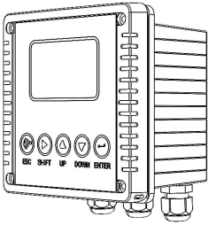

目录
一、产品简介 1
二、技术参数 2
三、安全声明 3
3.1 设备符号名称与定义 3
3.2 妥善处理 4
四、安装与接线 5
4.1 面板尺寸图： 5
4.2 嵌入式安装示意图： 6
4.3 接线图 6
4.4 继电器示意图 8
4.5 电极安装 9
五、操作面板 10
六、测量界面 11
七、设置 12
7.1 测量设置 13
7.2 4-20mA 14
7.3 通讯设置 15
7.4 温度设置 15
7.5 模拟检测 1 16

7.6 模拟检测 2 16
7.7 继电器 1 设置 17
7.8 继电器 2 设置 17
7.9 继电器 3 设置 18
7.10 存储设置 19
7.11 USB 通讯设置 19
7.12 时间设置 19
7.13 语言设置 20
7.14 背光设置 20
7.15 恢复出厂设置 21
八、校准 21
8.1 参数设置 22
8.2 电极常数 23
8.3 已知浓度校准 23
8.4 恢复出厂 24
九、历史记录 24
十、波形显示 25
十一、应用场合 25
十二、使用注意事项 26
十二、故障排查 27
十三、附录 28
13.1 通讯协议 28

13.2 Modbus Poll 界面操作 29
13.3 参考浓度曲线 30
13.4 自定义功能 34
13.4.1 变温四点 34
13.4.2 恒温两点 37

一、 产品简介
在线酸碱浓度自动分析仪，是由我司自主研发制造的全新在线智能数字 仪表 ，涵盖有对电导率的测量，对氯化钠、盐酸、 硝酸、氢氧化钠、氢氧化 钾、稀/浓硫酸、氢氟酸等多种溶液浓度的测量、对 TDS 、盐度、 电阻率的测 量。 本仪表通过 RS485(Modbus RTU 协议)与 PLC 等设备通讯，具有通讯迅 速、 数据准确等特点。 功能完全、 性能稳定、操作简便、 功耗小、 安全可靠 是本仪表的突出优点。
本仪表使用配套数字酸碱浓度电极，可广泛应用于火力发电、化工、 离 子交换法制取高纯水工艺中的再生液浓度 ，或用来配置锅炉管道酸洗液，对 溶液中的酸碱盐浓度的连续监测。

技术特点 :
1） 搭配反应快速和测量精确的酸碱浓度传感器。
2） 它适用于苛刻的应用，免维护，节省成本。
3） 提供两路 4-20mA 与 RS485 输出方式。
4） 具有数据记录功能 ，用户可以轻松查看历史数据和历史曲线。

注意：本说明书内容因功能升级与修改而与实际情况有出入时，请及时与我们联系 获得最新版本，未经商讨擅自操作致产品损坏，本公司概不负责。

二、 技术参数

规格 | 详细信息
产品名称 | 碱浓度仪
型号 | FK-TP500
外壳材质 | ABS 塑料
电源/功耗 | (100~240)VAC 50/60Hz（可选 24VDC） ; 4W
输出方式 | 两路 4-20mA 输出, RS485
继电器 | 三路（最大负载: 5A/250VAC 或 5A/30V DC）
仪表尺寸/重量 | 144mm×144mm×104mm； 0.9kg
通讯协议 | Modbus RTU（RS485)
测量范围 | 0.00 mS/cm~2000 mS/cm  HCl: 0.00%~ 18.00% / 22.00%~39.00% (25℃)  HNO3: 0.00%~29.00% / 35.00%~96.00% (25℃)  H2SO4: 0.00%~29.00% /30.00%~83.00% / 93.00%~99.00% (10℃)  NaCl: 0.00%~26.00% (20℃)  NaOH: 0.00%~ 14.00% / 18.00%~50.00% (25℃)  KOH: 0.00%~29.00% / 29-48% (25℃)  HF: 0.00%~30.00% (25℃)  CaCl2: 0.00%~25.00% / 25.00%~40.00% (25℃)  0.00~280.00 ppt  0.00 mg/L~999999 mg/L(ppm)  0.00 MΩ·cm~20.00 MΩ·cm  0-100000mmol/L  温度范围根据实际配套电极而定  (实际测量范围参考配套电极，更多仪表支持的溶液，请参 照仪表“测量设置” ，本说明书不再赘述 。)  注： 浓度测量范围可参考“附录二参考浓度曲线”
测量精度 | ±1%F.S.; ±0.5℃
防水等级 | IP65
语言 | 中文/英文/俄文
储存温度 | 温度: -40℃~70℃  相对湿度: ≤95% RH (无凝结)
工作环境 | 1. -20℃~50℃  2. ≤95%RH (无凝结)  3. 污染等级: 2  4. 海拔高度: ≤2000m 5. 过电压类别: II

三、 安全声明
本手册包括以下名称和形式的安全信息。

3.1 设备符号名称与定义
警告： 对人体有潜在的伤害或者可能导致仪器损坏或故障。
重要操作信息。
以下是安全说明和警告 ，不遵守可能导致设备损坏或人员伤亡。
·仪器的安装和操作只能由专业操作人员进行。
·仪器只能在规定的操作条件下操作。
·仪器维修必须由经过授权和培训的人员进行。
· 除本手册所述的常规维护和清洁程序外，不得以任何方式篡改或更改仪 器。
·对于未经授权修改仪器造成的损坏，我公司不承担任何责任。
·遵循本产品上所示和随附的所有警告、注意事项和说明。
·按照本说明书的规定安装仪器，遵循国家规范。
警告
· 电缆连接的安装和本产品的维修需要接触到危险电压。
·维修前，请先断电 ，不可带电操作。
·开关或断路器应靠近设备，并在操作员容易够到的范围内； 应将其标记为 设备的断开装置。
·主电源必须采用开关或断路器作为设备的断开装置。

· 电气安装必须符合《国家电气规范》或任何其他适用的国家或地方规范。
流程顺序
由于流程和安全条件可能取决于仪器操作 ， 因此在电极清洁、 更换或校准期 间， 需要合适的方式来维护仪器。
避免下面环境因素影响
·剧烈的震动
·长期处于日照下
·存在腐蚀性气体
·强电场或磁场干扰下

3.2 妥善处理
当仪器最终停止使用时 ，应遵守所有当地环境法规 ， 以便妥善处理。 建议按 照工业废弃物处理。

四、 安装与接线
注意！
• 安装过程中，一定要遵守技术规范和输入额定值。
• 剥离绝缘层时 ，一定不要在导线上留下缺口。
• 将设备连接到电源之前 ，确保其电压在 100 至 240 伏交流电的范围内。
• 端子适用于 0.2 mm²至 3.3 mm²（AWG 12 -24） 的单线/柔性导线。
• 安装完成后，请拧紧固定螺丝以及固定线缆的格兰头。

4.1 面板尺寸图

仪表尺寸 开孔尺寸
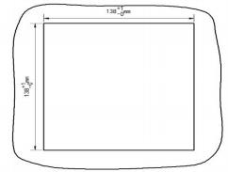
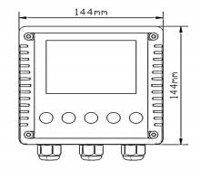
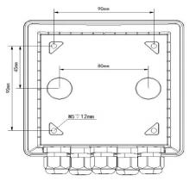

4.2 嵌入式安装示意图
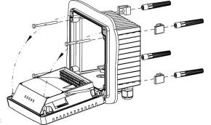
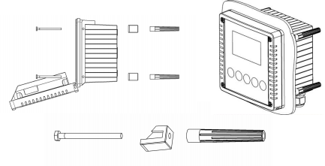

4.3 接线图
接线端子:

引脚 | 名称 | 含义
1 | M_A | 数字电极 RS485_A
2 | M_B | 数字电极 RS485_B
3 | NC | 引脚未使用
4 | V- | 数字电极电源负极(-)
5 | V+ | 数字电极电源正极(+)
6 | NC | 引脚未使用

7 | NC | 引脚未使用
8 | NC | 引脚未使用
9 | 485_A | RS485_A
10 | 485_B | RS485_B
11 | Io1 | 4-20mA 电流 1(电导率/浓度/TDS 等)
12 | GND | 4-20mA 接地端子
13 | Io2 | 4-20mA 电流 2(温度)
14 | X1 | 清洗泵继电器 X1 接口
15 | X2 | 清洗泵继电器 X2 接口
16 | REL_L | 报警继电器低接口
17 | REL_H | 报警继电器高接口
18 | COM | 继电器 COM 端
19 | AC_N / 24 - | 电源零线 或 电源负极
20 | AC_L / 24 + | 电源火线 或 电源正极
(100~240)VAC 接线图:
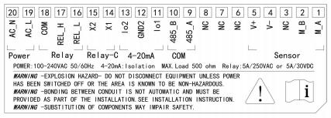
24VDC 接线图：
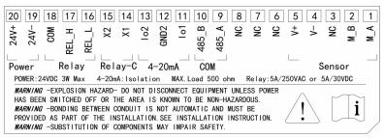

快速接线示意图：
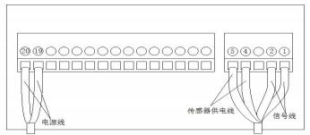

4.4 继电器示意图
上下限报警开关
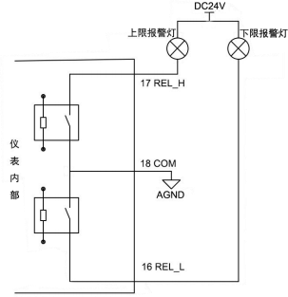

清洗功能
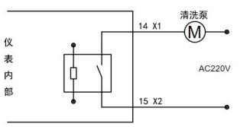
注意：上/下警报功率或清洁泵功率必须小于 5A/250VAC 或 5A/30VDC 确保即 使在切换过程中也没有超过继电器触点的最大额定值。

4-20mA 电流环示意图
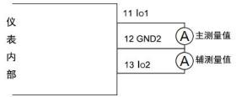

4.5 电极安装
具体电极安装请参考配套电极说明书。

五、 操作面板
酸碱浓度计主面板共有 2 个模块，LCD 液晶显示屏模块和按键模块， 用户可以通过面板上的 5 个按键进行对仪器的参数设置与调整。
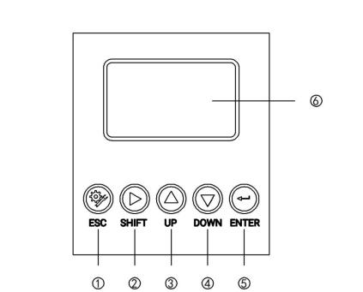
图 1 测量仪器操作面板
1 [设置/退出]按钮
2 [选择/变换]按钮
3 [向上选择]按钮
4 [向下选择]按钮
5 [确认]按钮
6 仪器显示屏

六、 测量界面
开机动画结束后进入测量主界面 。 仪表正常工作时 LCD 显示屏显示。
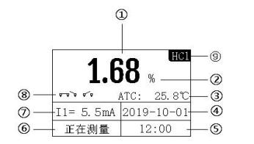
图 2 测量显示主界面
1 主测量值
2 测量单位 （%, mS/cm, g/L,等）
3 测量温度状态与温度值
MTC: 手动温度补偿
ATC: 自动温度补偿
4 实时年月日
5 实时时间
6 测量状态
1) 传感器类型错误
2) 没有找到传感器
3) 正在测量（此为仪表正常工作状态）
4) 正在搜索传感器
5) 数值已超出范围
7 测量值的 4-20mA 对应值
8 继电器开关状态
: 继电器断开 : 继电器闭合
9 测量模式 (EC, HCL, TDS, SAL, RES 等)

七、 设置
按[设置/退出]按钮进入密码界面 ，输入 “3700 ”，进入设置菜单 ，如下所示：
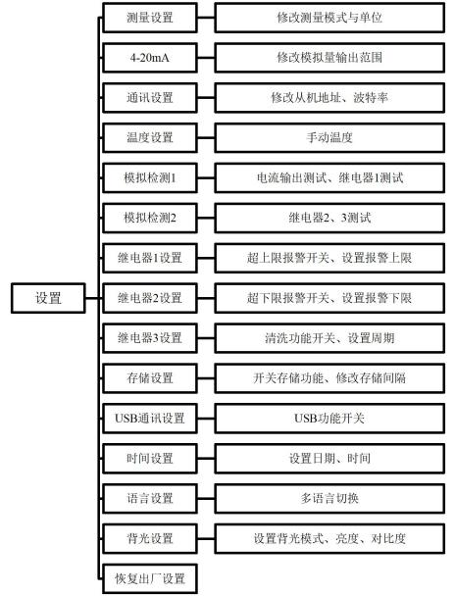

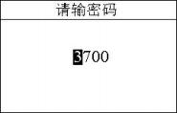
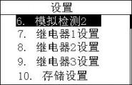
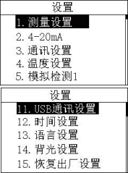
图 3 设置菜单

7.1 测量设置
按[向上选择]按钮或者[向下选择]按钮 ，选中 “测量设置 ”，按[确认]按 钮进入测量设置菜单 ，在此界面可以对测量模式及测量单位进行更改设置。
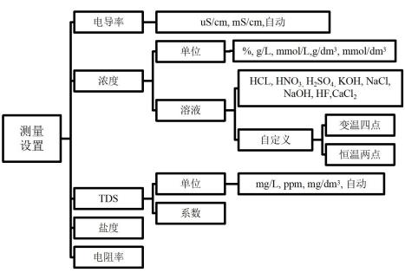

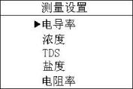
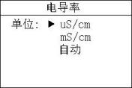
图 4 测量设置 (测量模式及单位设置)
测量模式有电导率、浓度、TDS 、 盐度、 电阻率五种模式。 三角箭头所 指即为当前测量模式，通过[向上选择]按钮或者[向下选择]按钮进行模式切换， 按下[确认]按钮进入到单位设置界面，设置后按下[确认]按钮完成测量设置。
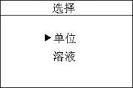
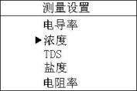
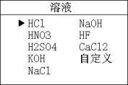
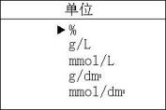
图 4.1 浓度设置 (单位及溶液设置)
这里需要说明下， 当选择浓度模式时 ， 需要对单位、 溶液分别进行设置。 关于溶液的自定义设置 ，这里不叙述 ，详细参考 13.4 自定义功能.

7.2 4-20mA
按下[设置/退出]按钮进入输入密码界面，输入密码“3700”按下[确认]按钮， 可进入设置界面 ，在选中[4-20mA]的情况下按下[确认]按钮 ，进入 4-20mA 设置界面。

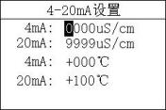
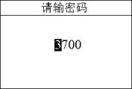
图 5 选择 4-20mA
在此界面内根据[向上选择]按钮、[向下选择]以及[选择/变换]按钮设置测 量值和温度值的相关参数。

7.3 通讯设置
按下[设置/退出]按钮进入输入密码界面 ，输入密码 “3700 ”按下[确认] 按钮 ，可进入设置界面 ，在选中[通讯设置]的情况下按下[确认]按钮 ，进入 通讯设置界面。
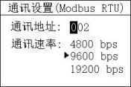
图 6 通讯设置
在此界面内根据[向上选择]按钮、[向下选择]以及[选择/变换]按钮改变通 讯地址或波特率值。

7.4 温度设置
按下[设置/退出]按钮进入输入密码界面 ，输入密码 “3700 ”按下[确认] 按钮 ，可进入设置界面 ，在选中[温度设置]的情况下按下[确认]按钮 ，进入 温度设置界面。

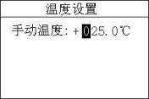
图 7 温度设置
在此界面内根据[向上选择]按钮、[向下选择]以及[选择/变换]按钮改变手 动温度值 ，按下[确认]按钮完成温度设置。

7.5 模拟检测 1
按下[设置/退出]按钮进入输入密码界面，输入密码“3700”按下[确认]按钮， 可进入设置界面，在选中[模拟检测 1]的情况下按下[确认]按钮 ，进入模拟检 测 1 界面。
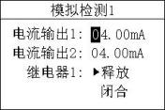
图 8 模拟检测 1
在此界面内根据[向上选择]按钮、[向下选择]以及[选择/变换]按钮改电流 输出值、 继电器 1 状态。
用户可以通过模拟继电器 1 的释放、闭合状态来检测继电器 1 是否正常， 通过模拟电流输出值来检测电流输出是否正常。

7.6 模拟检测 2
按下[设置/退出]按钮进入输入密码界面，输入密码“3700”按下[确认]按钮， 可进入设置界面，在选中[模拟检测 2]的情况下按下[确认]按钮 ，进入模拟检 测 2 界面。

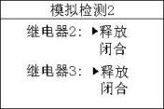
图 9 模拟检测 2
在此界面内根据[向上选择]按钮、[向下选择]以及[选择/变换]按钮改继电 器 2 状态、 继电器 3 状态。

7.7 继电器 1 设置
按下[设置/退出]按钮进入输入密码界面，输入密码“3700”按下[确认]按钮， 可进入设置界面，在选中[继电器 1 设置]的情况下按下[确认]按钮，进入继电 器 1 设置界面 。这里对报警继电器进行设置。
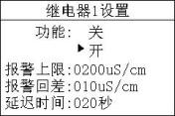
图 10 继电器 1 设置
在此界面内根据[向上选择]按钮、[向下选择]以及[选择/变换]按钮设置功 能开关、报警上限值、报警回差、延迟时间。
以图示为例 : 继电器 1 功能打开 ， 报警上限为 200uS/cm, 报警回差 10uS/cm, 延迟时间为 20 秒。 当测量值高于 200uS/cm 时继电器 1 报警 ，若 测量值低于 190uS/cm（即报警上限减去报警回差）时长达到 20 秒，报警取 消。

7.8 继电器 2 设置
按下[设置/退出]按钮进入输入密码界面，输入密码“3700”按下[确认]按钮， 可进入设置界面，在选中[继电器 2 设置]的情况下按下[确认]按钮，进入继电

器 2 设置界面 。这里对报警继电器进行设置
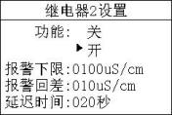
图 11 继电器 2 设置
在此界面内根据[向上选择]按钮、[向下选择]以及[选择/变换]按钮改功能 开关、报警下限值、报警回差、 延迟时间。
以图示为例: 继电器 2 功能打开 ，报警下限值为 100uS/cm ，报警回差为 10uS/cm, 延迟时间为 20 秒 ，当测量值低于 100uS/cm 时 ，继电器 2 报警 ，若 测量值高于 110uS/cm（即报警下限加上报警回差） 时长达到 20 秒 ，则报警 取消。

7.9 继电器 3 设置
按下[设置/退出]按钮进入输入密码界面，输入密码“3700”按下[确认]按钮， 可进入设置界面，在选中[继电器 3 设置]的情况下按下[确认]按钮，进入继电 器 3 设置界面 。这里对清洗泵继电器进行设置。
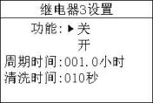
图 12 继电器 3 设置
在此界面内根据[向上选择]按钮、[向下选择]以及[选择/变换]按钮更改功 能开关、 周期时间 、清洗时间。 周期时间也即是清洗间隔时间 ， 当设置为 1 小时 ，表示每隔 1 小时执行一次清洗。 清洗时间也即是清洗持续时间 ， 当设 置为 10 秒，表示每次清洗持续 10 秒。

7.10 存储设置
按下[设置/退出]按钮进入输入密码界面，输入密码“3700”按下[确认]按钮， 可进入设置界面，在选中[存储设置]的情况下按下[确认]按钮，进入存储设置 界面。
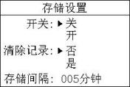
图 13 存储设置
在此界面内根据[向上选择]按钮、[向下选择]以及[选择/变换]按钮来设置 存储功能打开或关闭，清除记录，数据存储间隔。存储间隔最少设置 5 分钟。

7.11 USB 通讯设置
按下[设置/退出]按钮进入输入密码界面，输入密码“3700”按下[确认]按钮， 可进入设置界面，在选中[USB 通讯设置]的情况下按下[确认]按钮，进入 USB 通讯设置界面。
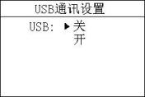
图 14 USB 通讯设置
此功能未开放 ，后续升级后才可使用。

7.12 时间设置
按下[设置/退出]按钮进入输入密码界面 ，输入密码“3700”按下[确认]键， 进入设置界面，在选中[时间设置]的情况下按下[确认]键，进入时间设置界面。

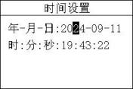
图 15 时间设置
在此界面内根据[向上选择]按钮、 [向下选择] 以及[选择/变换]按钮来更 改时间、 日期。

7.13 语言设置
按下[设置/退出]按钮进入输入密码界面 ，输入密码 “3700 ”按下[确认] 按钮 ，可进入设置界面 ，在选中[语言设置]的情况下按下[确认]按钮 ，进入 语言设置界面 。根据[向上选择]按钮、 [向下选择]按钮切换语言。
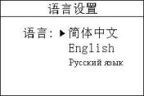
图 16 语言设置

7.14 背光设置
按下[设置/退出]按钮进入输入密码界面 ，输入密码 “3700 ”按下[确认] 按钮 ，可进入设置界面 ，在选中[背光设置]的情况下按下[确认]按钮 ，进入
背光设置界面。
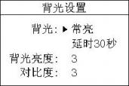
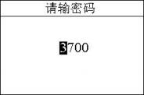
图 17 背光设置

在此界面根据[向上选择]按钮 、 [向下选择]按钮改变背光常亮或延迟 30 秒 ，背光亮度 ，对比度。 当前数值下的亮度 、 对比度实时显示 ，按下[确认] 按钮确认背光参数设置。

7.15 恢复出厂设置
按下[设置/退出]按钮进入输入密码界面，输入密码“3700”按下[确认]按钮， 可进入设置界面，在选中[恢复出厂设置]的情况下按下[确认]按钮，进入恢复 出厂设置界面。
在此界面根据[向上选择]按钮、 [向下选择]按钮选择电流 ，继电器 1 ，继 电器 2 ，继电器 3, 全部。 在三角箭头选中的情况下按下[确认]按钮 ，仪器相 关参数恢复出厂设置，然后自动退回设置界面。
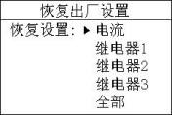
图 18 恢复出厂设置

八、 校准
校准被用于调整设置单个传感器 ， 即偏移量和斜率。
注意事项：
• 所有校准程序必须由经过培训的人员执行。 设置不正确的参数可能会影 响测量结果。
• 传感器探头需要完全浸入到溶液中，且传感器内孔到容器内壁和水面的 距离 D 不得小于 40mm（如下图 19），否则可能会影响测量结果。
• 由于溶液电导率值随温度变化较大，进行校准必须保证溶液温度范围在 0℃到 40℃之间 ， 以保证溶液校准条件符合范围。

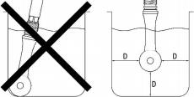
图 19 电极放置位置
进入校准：
按下[设置/退出]按钮进入输入密码界面 ，输入密码 “3900 ”按下[确认] 按钮 ，可进入校准菜单。
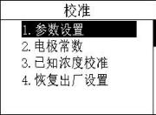
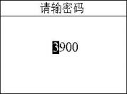
图 20 校准菜单

8.1 参数设置
按下[设置/退出]按钮进入输入密码界面 ，输入密码 “3900 ”按下[确认] 按钮 ，可进入校准菜单 。在选中[参数设置]的情况下按下[确认]按钮 ，进入参 数设置界面。 参考温度默认为25℃。 温度系数默认为 2%。 如非必要 ，这里 不建议修改。
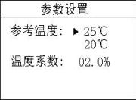
图 21 参数设置

8.2 电极常数
按下[设置/退出]按钮进入输入密码界面 ，输入密码 “3900 ”按下[确认] 按钮 ，可进入校准菜单 。在选中[电极常数]的情况下按下[确认]按钮 ，进入电 极常数界面。 电极常数默认为 1 ，如非必要，这里不建议修改。
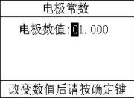
图 22 电极常数

8.3 已知浓度校准
按下[设置/退出]按钮进入输入密码界面 ，输入密码 “3900 ”按下[确认] 按钮 ，可进入校准菜单 。在选中[已知浓度校准]的情况下按下[确认]按钮 ，进 入已知浓度校准。
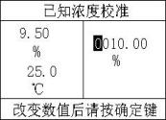
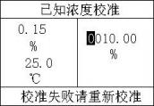
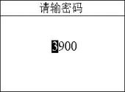
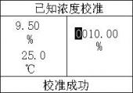
图 23 已知浓度校准

校准方法： 将电极放到已知标准液中 ，在界面右侧通过按下[向上选择]按钮 或 [向下选择]按钮设置标准液值 ，等待左侧数值稳定 ，按下[确认]按钮校准。 进行校准操作后，状态栏提示 “校准失败 ”或 “校准成功 ”。
校准失败原因排查： 输入的标液值超出范围； 电极常数超出范围； 溶液浓度 不在量程范围内； 温度超出范围。 可参考第 13 章故障排查。

8.4 恢复出厂
按下[设置/退出]按钮进入输入密码界面 ，输入密码 “3900 ”按下[确认] 按钮 ，可进入校准菜单 ，在选中[恢复出厂设置]的情况下按下[确认]按钮 ， 进入恢复出厂设置界面。
在三角箭头选中[是]的情况下按下[确认]按钮 ，仪器校准参数恢复出厂 设置 ，恢复成功后界面自动退回校准界面。
在三角箭头选中[否]的情况下按下[确认]按钮 ，界面自动退回校准界面。
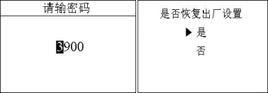
图 24 恢复出厂

九、 历史记录
按下[设置/退出]按钮可进入输入密码界面。 输入密码 “1300 ”可进入历史数 据选单。 按 [向上选择]按钮或[向下选择]按钮可切换显示。最大可存储 4000 条记录，过量自动覆盖。

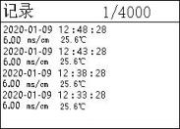
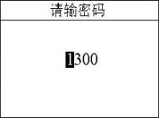
图 25 历史记录

十、 波形显示
按下[设置/退出]可进入输入密码界面。 输入密码“1400”可进入波形显示 选单。 按 [向上选择]按钮或[向下选择]按钮可切换显示。
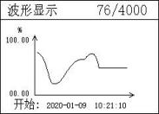
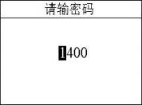
图 26 波形显示

十一、 应用场合
PP 封装的电极： 海水和废水处理， 电镀工艺 ，制片过程工艺，冷却塔监测， 公司内部废水处理工艺 ，酸碱溶液和电导率的监测 ，制革厂 ，腐蚀性处理工 艺，清洗器，汽车工程 ，清洗工艺（CIP）
PFA 封装的电极： 酸性和碱性溶液的浓度测量、重度污染介质、 成膜和含油 介质、重度污染废水、 冷却水排污、浓度监测、 离子交换器再生。 高浓度酸 性和碱性溶液、氢氟酸、 硝酸、浓硫酸、 发烟硫酸、浓碱液、 强氧化性介质 的电导率测量。

十二、 使用注意事项
1. 接线错误 ，特别是电源接错 ，会导致传感器彻底损毁！
2 ．螺纹口及以上部位（包括线缆），必须与被测溶液完全隔离（尽管有胶！）， 长期受浸入（滴落）液体后 ，会毁坏传感器！
3. 线缆尾部的热缩管内有滤波电容(防止电源波动及干扰) ，请勿剪去！
4. 为确保传感器测量准确 ，建议传感器周围保留40mm空间 ，避免其他物质 靠近感应区域 ，不同的空间距离, 比例系数就会改变 ， 应当进行参数的 平衡和补偿。
5. 安装时感应区域圆孔朝上或倾斜朝上,可以避免偶尔的空气气泡（或采用软 件滤波的方法滤除）； 将传感器悬浮在溶液中防止接触容器（如仅简单地 随意将它放入容器中会导致测量误差），且测量过程中应保持探头的静止；
6. 内置式信号处理传感器工作温度 0~50℃ , 外置式信号处理传感器工作温度 0~ 100℃。
7. 若断电较长时间后上电 ，在5~ 15分钟内， 电导的数值会有微小的飘移。
8. 安装时 ，不要试图通过旋转扭动传感器的“环型”末端来紧固连接，这会导致 传感器壳体破碎。
9. 布线时，不要将探头的线缆穿过任何带有交流或直流电的管道 。电信号可能 会干扰传感器信号。
10 ． 由于探头内部与被探测液体可能会存在相当的温度差 ， 明确建议： 在要 求精确测量或者影响快的工况，不要将探头内置的温度传感器作为被探测 液体的感温元件！
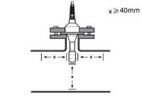
图 27 安装示意图

十三、 故障排查
如果未按照规定的方式操作仪器 ，可能会出现以下故障 ，查看下表以了解常 见问题的可能原因：
故障 | 排查原因
显示屏黑屏 | 1. 仪器没有接通电源。  2. 硬件故障。
测量读数不正确 | 1. 传感器安装不当。  2. 需要校准。  3. 传感器或接插线有缺陷或超过建议 的最大长度。  4. 硬件故障。  5. 传感器已到使用寿命。  6. 传感器损坏。  7. 被测溶液中有电流干扰。
测量读数不稳定 | 1. 安装的传感器或电缆离产生高电噪 声的设备太近。  2. 超过了建议的电缆长度。  3. 滤波深度设置过低。  4. 传感器或接插线有缺陷。  5. 电极已到使用寿命。  6. 传感器损坏。  7. 被测溶液中有电流干扰。
校准失败 | 1. 标准液输入值超出范围  2. 电极常数超出范围  3. 溶液浓度不在量程范围内  4. 温度超出范围

警报 “超出范围 ” | 1. 测量值超出范围。 请检查电极 ， 接 线 和标 准缓 冲液 测试 数值 是否 正 常。  2. 测量值对应的 4-20mA 超出范围，界 面显示： 22mA 。请输入密码 3700 进入设置菜单。在 4-20mA 设置菜单 中，设置范围内的值。

十四、 附录

14.1 通讯协议
通讯参数：
波特率： 4800 、9600 、 19200(默认为 9600)
串行数据格式： 8N1(8 位数据位 ，无校验 ， 1 位停止位)
功能码： 03
设备地址： 1~247（默认为 2）
数据格式：Float ABCD 、unsigned (默认 unsigned)
寄存器定义：
寄存器地址 | 定义 | R/W | 说明
0, 1 | 温度 | R | ×1.0 ℃ , Float ABCD
2, 3 | 浓度数值 | R | ×1.0 % ，单位 g/L 、mmol/L ，Float  ABCD
8 | RTU 地址 | R | Modbus 通讯地址，默认为 2
9 | 波特率 | R | 4800/9600/19200 ，默认为 9600
11, 12 | 盐度 | R | ×1.0 ppt ，Float ABCD
13, 14 | TDS | R | ×1.0 mg/L ，Float ABCD
15, 16 | 电阻率 | R | ×1.0 MΩ·cm ，Float ABCD
28, 29 | 电导率 | R | ×1.0uS/cm ，Float ABCD

※ 通讯格式详例：
浓度数据读取指令：

地址+功能码+寄存器起始地址+寄存器读取个数+CRC 校验码（十六进制）
例如 Tx:02 03 00 02 00 02 65 F8
地址 | 功能码 | 寄存器起始地址 | 读取寄存器个数 | CRC 校验码
02 | 03 | 0002 | 0002 | 65F8
浓度数据返回指令：
地址+功能码+数据长度+数据+CRC 校验码（十六进制）
例如 Rx:02 03 04 40 0E B8 52 4E CD
地址 | 功能码 | 数据长度 | 浓度数值 | CRC 校验码
02 | 03 | 04 | 400EB852 | 4ECD
通过浮点数进制转换器将十六进制数 400EB852 转换为十进制 ，得出 浓度数值 2.23。

14.2 Modbus Poll 界面操作
首先将分析仪通过 USB 转 RS485 转换器与电脑连接 ，然后打开 Modbus Poll 软件进行连接操作。
注： Modbus Poll 软件是通用软件 ， 可自行在网上下载 。 接下来以
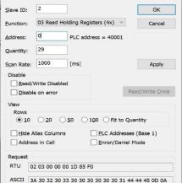
ModbusPoll 9.2.2 版本为例。

1. 点击菜单栏上的“Setup” ，选择 “Read/Write Definition” 并 设 置 参数（第一次使用的从站地址 为默认地址2），在对话框中的 数量输入“29” ， 点击“OK”。

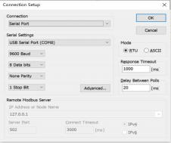
2. 点击菜单栏上的“Connection”， 在 下 拉 菜 单 中 选 择 第 一 行 “Connection setup”（首次连接 的波特率默认为 9600）， 点击 “OK”。

注意： 若状态栏显示 “Timeout Error ”，则表示尚未连接好； 卸下更换 USB 连接端口或检查 USB 转 RS485 转换器，重复以上步骤 ，直至连接 成功。

14.3 参考浓度曲线
本曲线是趋势图 ，仅做溶液选择测量范围使用。
注： 阴影部分为不确定区域 ，不包含在测量范围内。

氢氧化钠(NaOH)浓度参考曲线：
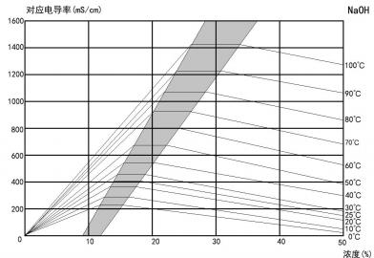

盐酸(HCl)浓度参考曲线：
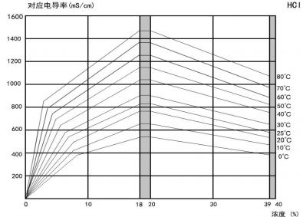
氯化钠(NaCl)浓度参考曲线：
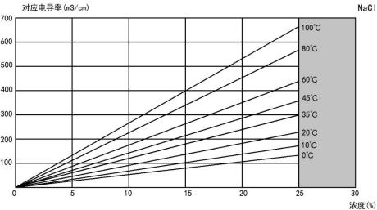

硫酸(H2SO4)浓度参考曲线：
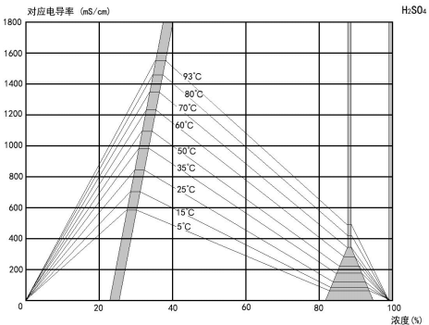
硝酸(HNO3)浓度参考曲线：
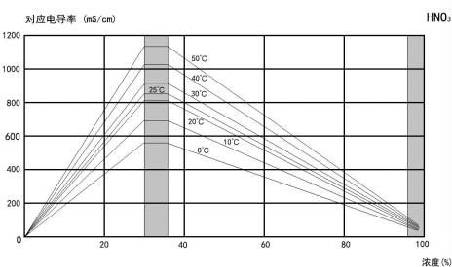

氢氧化钾(KOH)浓度参考曲线：
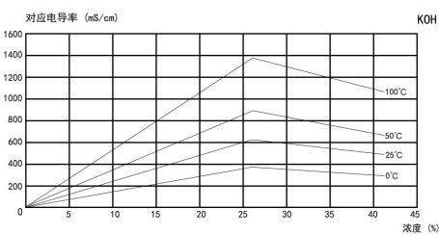

氢氟酸(HF)浓度参考曲线：
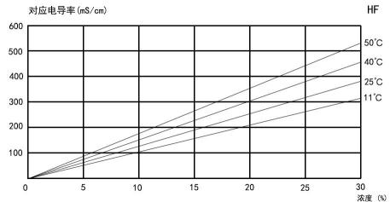

氯化钙(CaCl2)浓度参考曲线：
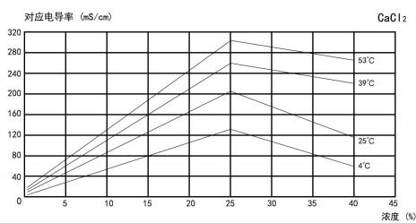

14.4 自定义功能
按下[设置/退出]按钮进入输入密码界面 ，输入密码 “3700 ”按下[确认] 按钮 ，可进入设置菜单 。在选中[测量设置]的情况下按下[确认]按钮 ，进入测 量设置界面。 然后通过路径 浓度溶液 自定义 进入到自定义界面。
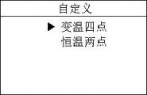
自定义区间测量有两种模式 ，分别为变温四点模式和恒温两点模式。
注意: 自定义输入的电导率值均为温补前的电导率值 ，使用自定义校准 时 ，如果知道溶液的温补前电导率值可直接输入自定义界面，如果不知 道,可以采用以下操作步骤获取温补前的电导率值。

14.4.1 变温四点
使用自定义变温四点，操作步骤如下:

1) 第一步，需要临时更改温度系数为 0。 输入密码“3900”进入到校准菜单， 然后选择[参数设置]按钮进入参数设置界面 ，记录原温度系数值 ，然后 将温度系数设置成 0。
2) 第二步 ，测量高低浓度电导率值 。把电极放到低浓度标准液 1 中 ，主界 面显示值即为低浓度电导率 1 值，把电极放到低浓度标准液 2 中 ，主界 面显示值即为低浓度电导率 2 值， 同理把电极分别先后放到高浓度标准 液 1 、高浓度标准液 2 中，测出高浓度电导率 1 值，高浓度电导率 2 值。
3) 第三步，输入低浓度电导率值。输入密码“3700”进入到设置菜单，选择[测 量设置]进入测量设置界面 ，然后通过路径 浓度溶液 自定义变温 四点低浓度 进入[低浓度]设置界面 。将 2)中已测量的低浓度电导率 1 值、低浓度电导率 2 值分别输入到此界面对应的值中。
4) 第四步，输入高浓度电导率值。输入密码“3700”进入到设置菜单，选择[测 量设置]进入测量设置界面 ，然后通过路径 浓度溶液 自定义变温 四点高浓度 进入[高浓度]设置界面 。将 2)中已测量的高浓度电导率 1 值、 高浓度电导率 2 值分别输入到此界面对应的值中。
5) 第五步，上述步骤完成后，再将温度系数改为原值。

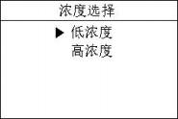
进入“变温四点”选项后出现“低浓度”和“高浓度”选项，首先选择“低浓度” 选项，根据需要自行调节范围 。（注：只支持单侧区间内的范围 ，见附录二曲 线图 ， 阴影的左侧或右侧为单独区间，不可跨区间设置）

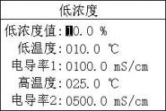
设定完“低浓度”后再设置“高浓度”。（高低浓度都须设置）
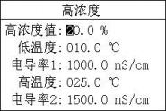
设定同“低浓度” ，温度在“低浓度”下已设置完成 ，“高浓度”无需再次设 置。
下取低浓度 25% ，低温度 10℃ , 电导率 1 500mS/cm ， 高温度 25℃ , 电导 率 2 800mS/cm，高浓度 40%，电导率 1 1400mS/cm，电导率 2 1600mS/cm 为例。 一个浓度对应两个温度值和两个电导率值， 即坐标系中共计四个点。
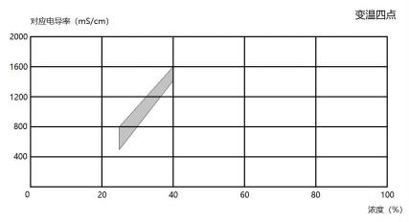
由上图可明显看出，连接数据中的四个点 ，得出的四边形阴影部分为例 子中给出的数据范围，上边 25℃等温线， 下边 10℃等温线。

14.4.2 恒温两点
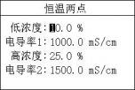

使用自定义恒温两点，操作步骤如下:
1) 第一步 ，需要临时更改温度系数为 0。 输入密码 “3900 ”进入到校准菜 单，然后选择[参数设置]按钮进入参数设置界面 ，记录原温度系数值 ， 然后将温度系数设置成 0。
2) 第二步 ，测量高低浓度电导率值 。把电极放到低浓度标准液 ，主界面显 示值即为电导率 1 的输入值 ，把电极放到高浓度标准液 ，主界面显示的 值即为电导率 2 的输入值。
3) 第三步 ，输入电导率值。 输入密码 “3700 ”进入到设置菜单 ，选择[测 量设置]进入测量设置界面，然后通过路径 浓度溶液 自定义恒温 两点 进入恒温两点的设置界面 ，将 2)中已测量的电导率 1 输入值、 电 导率 2 输入值分别输入到此界面对应的值中。
4) 第四步，上述步骤完成后，再将温度系数改为原值。
“恒温两点”只需设定高低浓度值与其对应电导率值即可。 测量环境须为 恒温环境。
下 取 低 浓 度 30% ， 电 导 率 1 600mS/cm ， 高 浓 度 70% ， 电 导 率 2
1000mS/cm 为例。 因恒温条件 ，坐标系中只有两个点 ，顾图形为一条直线。

